[肿瘤图像与另外三篇论文中图像非常相似！重庆医科大学附属第一医院论文遭撤稿](https://mp.weixin.qq.com/s?__biz=Mzk1NzgyODkzOQ==&mid=2247485935&idx=1&sn=a4cea464ce109596619226f75319b82b&chksm=c23b3ab0f1e8763cab866aca37a1a09e001539def0de75fce179bd4f68cec87d1773ad998b49&scene=126&sessionid=1743093776)

[洞察学术](javascript:void(0);)2025-03-23 17:01:56澳大利亚

# 近日，一篇发表在Oncology Reports (2017) 期刊上的标题为"The circadian clock gene PER2 plays an important role in tumor suppression through regulating tumor-associated genes in human oral squamous cell carcinoma“昼夜节律基因 PER2 通过调控人类口腔鳞状细胞癌中的肿瘤相关基因在肿瘤抑制中发挥重要作用（doi: 10.3892/or.2017.5653）的研究论文被Elisabeth M Bik 等知名学者指出本文的图 4 似乎显示了与同一组研究人员的其他三篇论文中相同的肿瘤等问题。该论文由来自重庆医科大学附属第一医院口腔颌面外科Xiaoli Su , Dan Chen , Kai Yang  , Qin Zhao , Dan Zhao , Xiaoqiang Lv , Yiran Ao 共同完成。

**通讯作者：Kai Yang（重庆医科大学附属第一医院口腔颌面外科）**

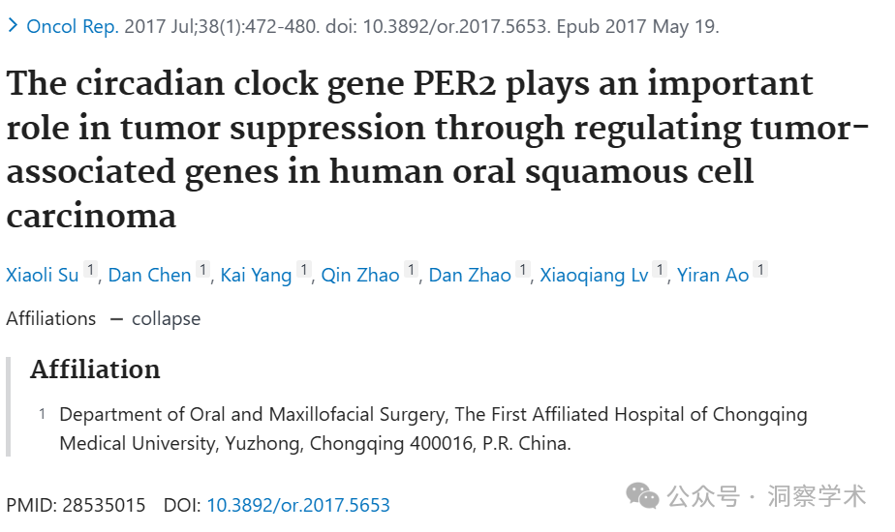

**2020年8月Elisabeth M Bik 在pubpeer上提出质疑：**

图 6B。

红色框。PER2-shRNA-I 和 SCC15 面板似乎有重叠

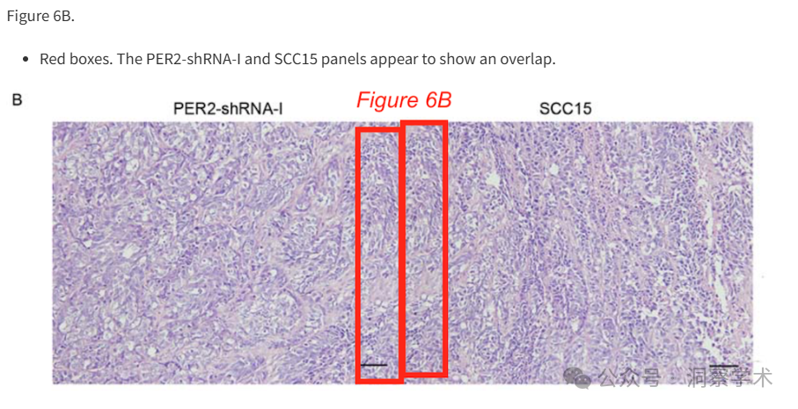

**2020年11月作者Kai Yang 在pubpeer上回复：**

关于本文中的图6B，我们已仔细检查了我们的原始数据和图片，确认图6B中PER2-shRNA-I组的图片没有错误，但SCC15组的图片确实有错误，这是由于我们的疏忽，错误地将另一张PER2-shRNA-I组图片放置在了SCC15组图片的位置。我们已联系杂志编辑部，用正确的图片进行了修改。我们确认原始图6B中的错误不影响本研究的结果和结论。

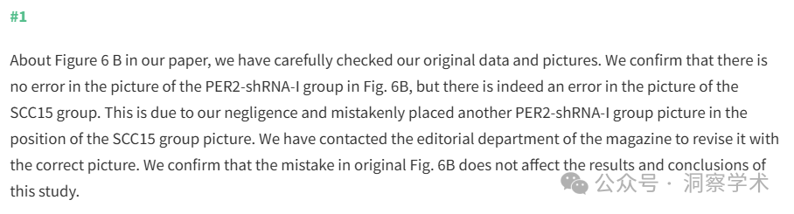

**2023年5月Elisabeth M Bik在pubpeer上提出质疑：**

本文的图 4 似乎显示了与同一组研究人员的其他三篇论文中相同的肿瘤。实验似乎并不完全相同。一位读者引起了我的注意。

肿瘤看起来非常相似，但可能会重新排列。

以下四篇论文可能具有相同的肿瘤：

Han-Xue Li 等人，Oncotarget (2016)，DOl：10.18632/oncotarget.7827

赵勤等人，Oncotarget (2016)，DOl：10.18632/oncotarget。 11844

Xiao-Juan Fu 等人，OncoTargets and Therapy (2016)，DOI：10.2147/OTT.S100952

Xiaoli Su 等人，Oncology Reports（2017），DOI:10.3892/or.2017.5653（本文）

作者能否澄清这些论文是否分享了不同或相同的实验？

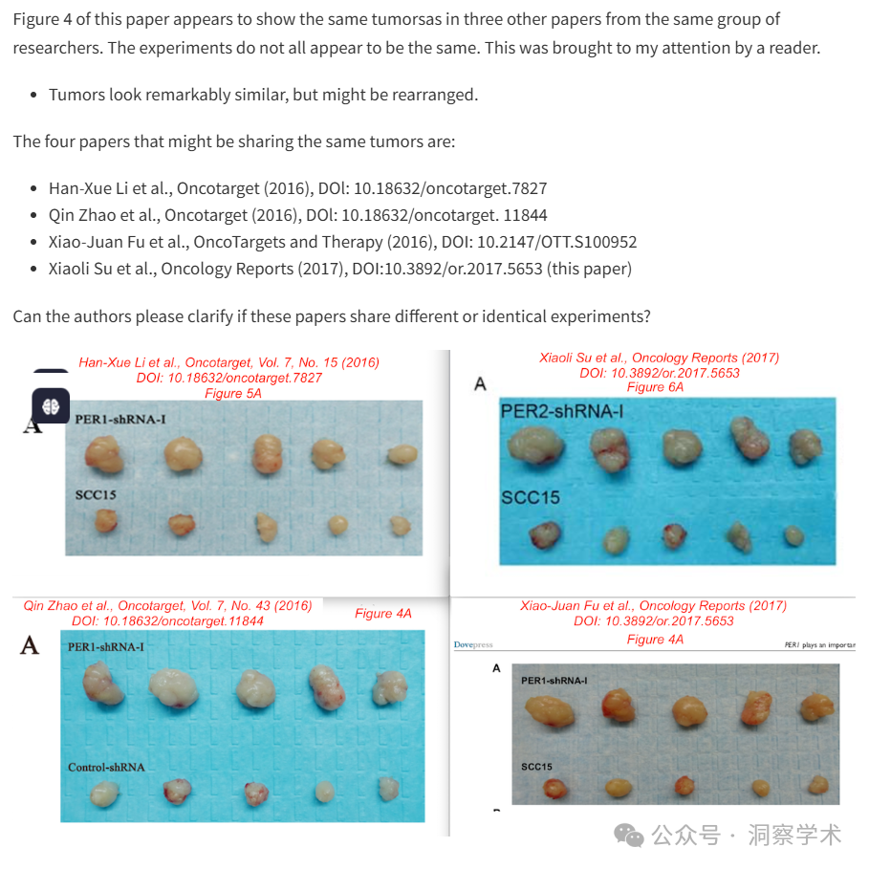

**2023年5月Illex illecebrosus 在pubpeer上发表评论：**

动画：



**2023年6月Kai Yang 在pubpeer上回复：**

感谢您对我们研究的关注。针对您在图4中提出的问题，我们仔细检查了四篇论文中带瘤实验的原始实验数据。原始实验记录和结果显示，四篇论文中的肿瘤来自四个独立的实验，并非来自同一个肿瘤。即便如此，我们也发现四篇论文中有数个肿瘤表现出相似的形态，因此我们使用FigCheck图像检查系统（https://www.figcheck.com/imagecheck）对四篇论文中所有肿瘤的相似性进行了检查。结果显示，四篇论文中的肿瘤之间不存在重复或相同的肿瘤。

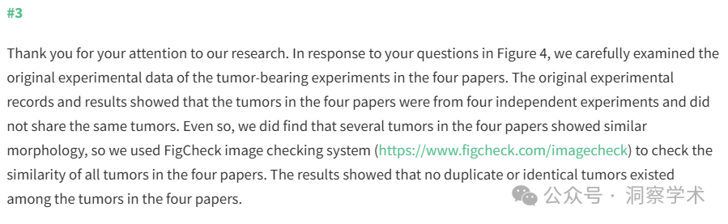

**2025年3月Hoya camphorifolia在pubpeer上回复：**

2025 年 3 月 19 日撤回。

这篇文章发表后，一位关心的读者提请编辑部注意，第 478 页图 6A 中的某些肿瘤图像与同一研究小组提交的另外三篇论文中的肿瘤图像非常相似，尽管在某些情况下拍摄的方向略有不同，这些数据旨在展示不同实验的结果。编辑部对本文中的数据进行了单独调查，并同意这位关心的读者的观点，即这些论文中重复使用了某些肿瘤图像。由于上述文章图 6 中的有争议的数据在提交给《肿瘤学报告》之前也已经在考虑发表，或者已经发表，编辑决定从期刊中撤回这篇论文。作者被要求解释这些问题，但编辑部没有收到回复。编辑对由此造成的不便向读者表示歉意。

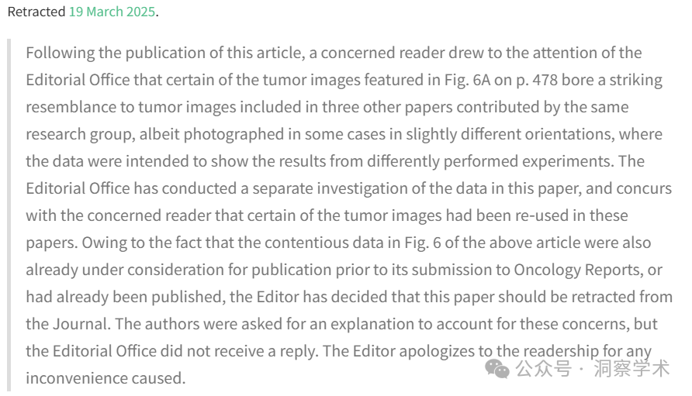

信息链接：

https://pubmed.ncbi.nlm.nih.gov/28535015/

https://pubpeer.com/publications/994C7C876FA335CD8CED780388FDE6

免责声明：

本文所涉及的信息均来自公开的学术网站和相关资料，力求内容准确可靠，但无法对其完整性、真实性或时效性作出绝对保证，仅供学术参考。如发现内容存在问题或有纰漏之处，请及通过私信联系我们(QQ: 3926830335)，以便及时核实和修正。

[#重庆医科大学附属第一医院](https://mp.weixin.qq.com/mp/appmsgalbum?__biz=Mzk1NzgyODkzOQ==&action=getalbum&album_id=3817551899563147264#wechat_redirect)